ANTIKRIST / Premiéra: 26. listopadu 2009

Jeden z nejočekávanějších filmů letošního roku vzbudil už při svém uvedení na festivalu v Cannes velmi silné emoce. Nabízí totiž zcela nevšední zážitek, který hraničí s fyzickým prožitkem. Příběh manželského páru, jenž se odjíždí vyrovnat se ztrátou malého syna na opuštěnou chatu v hlubokých lesích, je nejen plný nečekaných zvratů, dusné atmosféry, explicitních záběrů, ale také fobií mistra postmoderní režie, dánského režiséra Larse von Triera. V Antikristovi se snoubí tajemnost Lynchova Twin Peaks, Tarkovského Stalkera s hororovou atmosférou Kubrickova Shining či série Saw. Antikrist je však především silně vizuálním zasvěcením do lidského podvědomí, z něhož vystupují démoni, o jejichž síle jsme neměli potuchy.
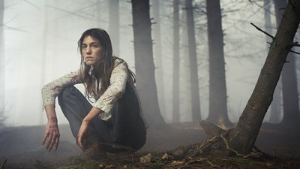
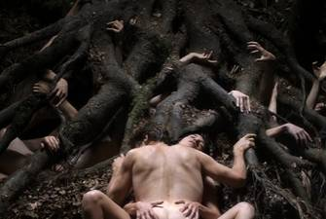

Nejskandálnější snímek letošního festivalu v Cannes.
Charlotte Gainsbourgová získala Cenu pro nejlepší
ženskou herečku na festivalu v Cannes 2009.

Originální název: Antichrist
Žánr: drama / horor
Země: Denmark / Germany / France / Sweden / Italy / Poland
Rok výroby: 2009
Formát, stopáž: 35 mm / barevný / 104 min.
Zvuk: Dolby Digital / Dolby SR
Jazyk, přístupnost: anglicky / české titulky / od 15 let
Počet kopií: 6 kopií
Oficiální stránka: www.antichristthemovie.com
Foto ke stažení: http://www.artcam.cz/press-ke-stazeni/

PROGRAMACE:
Alena Vokounová
Telefon: 377 220 641
Mobil: 607 194 251
Email: alena.vokounova@artcam.cz

Temná cesta touhy od režiséra Larse von Triera

V hororově laděném příběhu o manželském páru, který se pokouší vypořádat s bolestnou ztrátou dítěte, rozehrává režisér Lars von Trier prastarý konflikt protikladů: chaosu a řádu, přírody a kultury, magie a moderní vědy, jež je tu zastoupena psychologií.
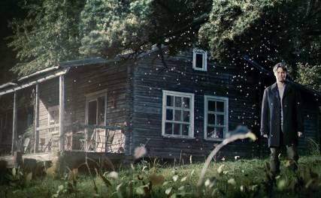
Zatímco se Ona (Charlotte Gainsbourgová) zabývá středověkou literaturou o čarodějnictví, On (Willem Dafoe) je profesionálním terapeutem. Když nešťastnou náhodou přijdou o jediného syna a žena se zhroutí, uvěří manžel ve svoje terapeutické schopnosti a rozhodne se, že ji z jejich depresí dokáže vyléčit jedině on sám. Odváží ji do lesa jménem Eden, kde v dřevěné chatě strávila poslední léto se synem. Pomocí terapeutických experimentů a hypnózy se manžel pokouší pomoci své ženě, ale přitom sám začíná podléhat děsivým vizím, v nichž se objevují divoká zvířata symbolizující bolest, zmar a smrt. Víkend na chatě, kde chtěli obnovit vzájemnou důvěru a lásku, se díky záludnosti jednoho a ješitnosti druhého změnil v boj o život. Lars von Trier neustále dokazuje, že jeho zasvěcenost do určité oblasti (ať už to jsou hollywoodské filmové žánry nebo evropská filosofická tradice) je navíc obdařena velkým nadhledem. V Antikristovi tak mohl spojit prvky psychologického thrilleru a hororu, a přitom se mu podařilo natočit film, který nahlodá divákovu mysl i bez pokusů o složitou interpretaci.

ANTIKRIST / V kinech od 26. listopadu 2009

Scénář a režie: Lars von Trier (Prvek zločinu, Epidemie, Evropa, Prolomit vlny, Idioti, Tanec v temnotách, Dogville, Manderlay, Kdo je tady ředitel?)
Hrají: Charlotte Gainsbourg (21 gramů, Nauka o snech, Nestoudnice, Jana Eyrová), Willem Dafoe (Četa, Hořící Mississippi, Poslední pokušení Krista, eXistenZ, Narozen 4. července, Ve stínu upíra, Zběsilost v srdci, Anglický pacient)
Kamera: Anthony Dod Mantle (Milionář z chatrče, Poslední skotský král, Manderlay, Dogville)
Střih: Åsa Mossberg, Anders Refn

